Contacts : Date de réalisation : 01/08/2020
Office Français de la Biodiversité
5, square Félix Nadar
94 300 Vincennes

Circonscription de bassin
Adour-Garonne

Etat de la situation au
1er août 2020

Présentation des observations ONDE

Identification de faits marquants sur les habitats et le fonctionnement des milieux aquatiques

Dossier suivi par :
Lionel SAINT-OLYMPE
Direction Régionale Occitanie

Adresse :
97 rue Saint-Roch
31400 Toulouse

Tél : 05.62.73.76.83 - 06.77.07.69.94
Courriel : lionel.saint-olympe@ofb.gouv.fr

Avec la collaboration des Services Départementaux de l’OFB

SOMMAIRE

SOMMAIRE 3

1 INTRODUCTION 4
A. BSH Bassin des DREAL 4
B. Contribution OFB 4

2 ETAT DE L’ECOULEMENT DANS LES COURS D’EAU 5
A. ONDE en quelques lignes 5
B. Valorisation des données de ONDE 6
C. Situation au 1er août 2020 7
D. Evolution de la situation par rapport aux campagnes précédentes 10
E. Comparaison interannuelle 11

3 Identification de faits marquants sur les habitats et le fonctionnement des milieux aquatiques 13
A. Evénements hydro-climatiques remarquables 13
B. Conséquences sur les habitats et le fonctionnement des milieux aquatiques 16

4 SYNTHESE 17

INTRODUCTION

- BSH Bassin des DREAL
Le Bulletin de Situation Hydrologique (BSH) de Bassin des DREAL (Direction Régionale de l'Environnement, l'Aménagement et du Logement) décrit l'état des ressources en eau d’un bassin à une date donnée. Il est constitué d’un ensemble de cartes, de graphiques d’évolution et de leurs commentaires qui présentent la situation quantitative des ressources en eau du bassin selon des grands thèmes (pluies efficaces, débits des cours d’eau, niveau des nappes souterraines, état de remplissage des barrages-réservoirs, milieux aquatiques). Il peut également fournir une information synthétique sur les arrêtés préfectoraux pris pour limiter les usages de l’eau durant la période d’étiage.

L’élaboration de ces bulletins de Bassin par la DREAL coordonnatrice de Bassin est le résultat d’une collaboration de différents producteurs et gestionnaires des données, à savoir :

- Météo-France qui élaborent les bulletins pluviométriques,
- les DREAL du bassin concerné qui produisent les données sur les débits des cours d'eau et l'état de remplissage des barrages (en collaboration avec d’autres acteurs, ex. EDF, les grands lacs de Seine, etc.). Chaque région du bassin élabore un bulletin régional, leur fréquence de parution est généralement mensuelle,
- les Services Géologiques Régionaux (SGR) du BRGM (Bureau de Recherches Géologiques et Minières) qui communiquent les informations sur les niveaux des nappes,
- l’OFB qui rend compte des observations du réseau ONDE et de certains faits marquants concernant l’état des milieux aquatiques (cf. § suivant).

Les BSH de Bassin des DREAL sont directement accessibles sur le site http://www.eaufrance.fr Leur fréquence de parution est bimensuelle.

- Contribution OFB
L'objectif de la contribution OFB au BSH de Bassin des DREAL est de mettre à disposition, auprès des principaux acteurs de l’eau du bassin,

- d’une part, les observations collectées dans le cadre de l’observatoire national des étiages (ONDE) qui vise à apporter de l’information sur l’évolution quantitative des ressources en eau sur des secteurs où il n’existe actuellement pas de réseaux de suivi,
- d’autre part, les conséquences des conditions hydro-climatiques remarquables sur les habitats et le fonctionnement des milieux aquatiques.

Cinq contributions OFB sont produites au cours de l’année, réparties de la manière suivante :

- un BSH présentant la situation au 1er juin et intégrant la campagne ONDE de mai
- un BSH présentant la situation au 1er juillet et intégrant la campagne ONDE de juin
- un BSH présentant la situation au 1er août et intégrant la campagne ONDE de juillet
- un BSH présentant la situation au 1er septembre et intégrant la campagne ONDE d’août
- un BSH présentant la situation au 1er octobre et intégrant la campagne ONDE de septembre

Une partie libre reposant sur l’expertise des agents OFB est également proposée, si certains faits marquants concernant les observations sur les milieux aquatiques directement en lien avec les conditions hydroclimatiques ont été identifiés.

Le mode de recueil des données présentées est exclusivement l’observation visuelle, aucune mesure n’est mise en œuvre sur le terrain.

ETAT DE L’ECOULEMENT DANS LES COURS D’EAU

- ONDE en quelques lignes
L’observatoire national des étiages (ONDE) présente un double objectif de constituer un réseau de connaissance stable sur les étiages estivaux et d’être un outil d’aide à la gestion de crise. Les stations ONDE sont majoritairement positionnées en tête de bassin pour apporter de l’information sur les situations hydrographiques non couvertes par d’autres dispositifs existants et/ou pour compléter les informations disponibles auprès des gestionnaires de l'eau (ex. banque HYDRO).

Sur le terrain, le niveau d'écoulement des cours d'eau est apprécié visuellement selon 3 modalités de perturbations d'écoulement :
- ‘écoulement visible’ : correspond à une station présentant un écoulement continu - écoulement permanent et visible à l'œil nu,
- ‘écoulement non visible’ : correspond à une station sur laquelle le lit mineur présente toujours de l'eau mais le débit est nul.
- ‘assec’ : correspond à une station à sec, où l'eau est totalement évaporée ou infiltrée sur plus de 50% de la station.

Il est toutefois possible de travailler en 4 modalités au niveau départemental (distinction avec la modalité ‘écoulement visible faible’) mais l'exploitation des données pour les périmètres régional, bassin et national ne se fera que sur les 3 modalités décrites précédemment.

De plus, une modalité spécifique ‘observation impossible’ permet d’indiquer que l’observateur n’a pas pu réaliser d’observation propre à l'écoulement du cours d'eau lors de son déplacement sur la station, en raison de conditions exceptionnelles (accessibilité de la station, modification des conditions environnementales propres à la station, etc.).

Le réseau ONDE s’organise selon deux types de suivis : un suivi usuel et un suivi complémentaire. La différence entre ces deux suivis réside dans les périodes et fréquences de mise en œuvre des observations sur le terrain.

- Le suivi usuel

Le suivi usuel vise à répondre à l’objectif de constitution d’un réseau de connaissance. Les observations usuelles doivent être stables dans le temps de manière à constituer un jeu de données historiques permettant l’estimation de l’intensité des étiages estivaux par comparaison des informations obtenues avec celles des années antérieures. Pour cela, l’ensemble des stations est suivi régulièrement à des périodes et fréquences fixes définies au niveau national. Le suivi usuel est réalisé mensuellement de façon systématique sur tous les départements métropolitains sur la période de mai à septembre, au plus près du 25 de chaque mois à plus ou moins 2 jours. Il concerne l'ensemble des stations ONDE du département, c'est à dire un minimum de 30 stations par département.

- Le suivi complémentaire

En dehors des périodes de suivi usuel (cf. paragraphe ci-dessus), l’activation anticipée et l’arrêt de ONDE, ainsi que l'augmentation de la fréquence d'observation, peuvent être ordonnés par les préfets de département (MISE) ou sur décision spontanée des services départementaux de l’OFB. Il s’agit du suivi complémentaire dont l'objectif est d'apporter des informations pour la gestion de situations jugées sensibles. Son activation peut également être déclenchée à l'échelle du bassin à l’initiative des préfets coordonnateurs si la situation le nécessite ou par le ministère du développement durable si un état de crise le justifie à l'échelle nationale.

Même s'il est préconisé d'effectuer les observations sur la totalité des stations du réseau départemental, le suivi complémentaire peut également se mettre en place sur un sous-échantillonnage de stations ONDE (ex. sur un bassin versant particulièrement impacté par les prélèvements). La fréquence de prospection est laissée à l'appréciation des acteurs locaux, le maximal peut être hebdomadaire au pire de la crise.

L’observatoire ONDE est rappelé dans la circulaire du 18 mai 2011 relative aux mesures exceptionnelles de limitation ou de suspension des usages de l'eau en période de sécheresse.

Pour plus d’information :
http://www.reseau.eaufrance.fr/ressource/note-technique-onde-accompagnant-courrier-deb

- Valorisation des données de ONDE
Un indice départemental ONDE est estimé selon le calcul suivant :

Il est calculé uniquement si, pour une campagne donnée, une modalité d’écoulement a pu être définie sur chacune des stations du réseau départemental. Dans le cas contraire, seule une représentation graphique de l'évolution des stations selon les modalités d'observation et une représentation cartographique sont proposées.

Ainsi une valeur de l’indice est disponible au minimum 1 fois/mois dans le cadre du suivi usuel,
D’autres valeurs peuvent être également calculées dans le cas du suivi complémentaire pour lequel les prospections de terrain sont nécessairement menées sur l’ensemble des stations du réseau.
- Situation au 1er août 2020
- Informations générales relatives au déroulement de la dernière campagne d’acquisition de données

Il s’agit de la 3e campagne usuelle ONDE réalisée en 2020.

- Commentaire introductif de l’état de la situation

Les situations d’étiage ont été particulièrement sévères durant les 5 dernières années sur le bassin Adour Garonne.

Des précipitations excédentaires ont été enregistrées sur presque l’ensemble du bassin, principalement à la fin de l’automne 2019 et durant le printemps 2020.
Cette situation a permis une recharge correcte des nappes et des retenues de la quasi-totalité du bassin, même si sur cette même période, les températures enregistrées ont globalement été supérieures aux normales saisonnières.

Durant les mois de mai et juin 2020, les épisodes pluvieux (voire orageux) ont alternés avec des journées chaudes et ensoleillées.

Le mois de juillet a été ponctué par quelques épisodes orageux souvent accompagnés de fortes précipitations (mais très localisées), avec des températures modérées à élevées (seuls les derniers jours du mois ont présentés des températures atmosphériques en nette hausse, proches d’un épisode caniculaire dans certains départements).

Les débits des cours d’eau de tête de bassin ont donc logiquement continué à diminuer, mais ces conditions ont tout de même permis de maintenir des écoulements superficiels visibles sur une très large majorité du réseau hydrographique.

- Carte des écoulements de la dernière campagne – situation au 1er août dans le bassin Adour-Garonne

Les cartes ci-après présentent les informations sur l’écoulement des cours d’eau exprimant leur degré d’assèchement selon des modalisés définies (cf. § 2. A), obtenues à l’issue de campagnes de terrain.

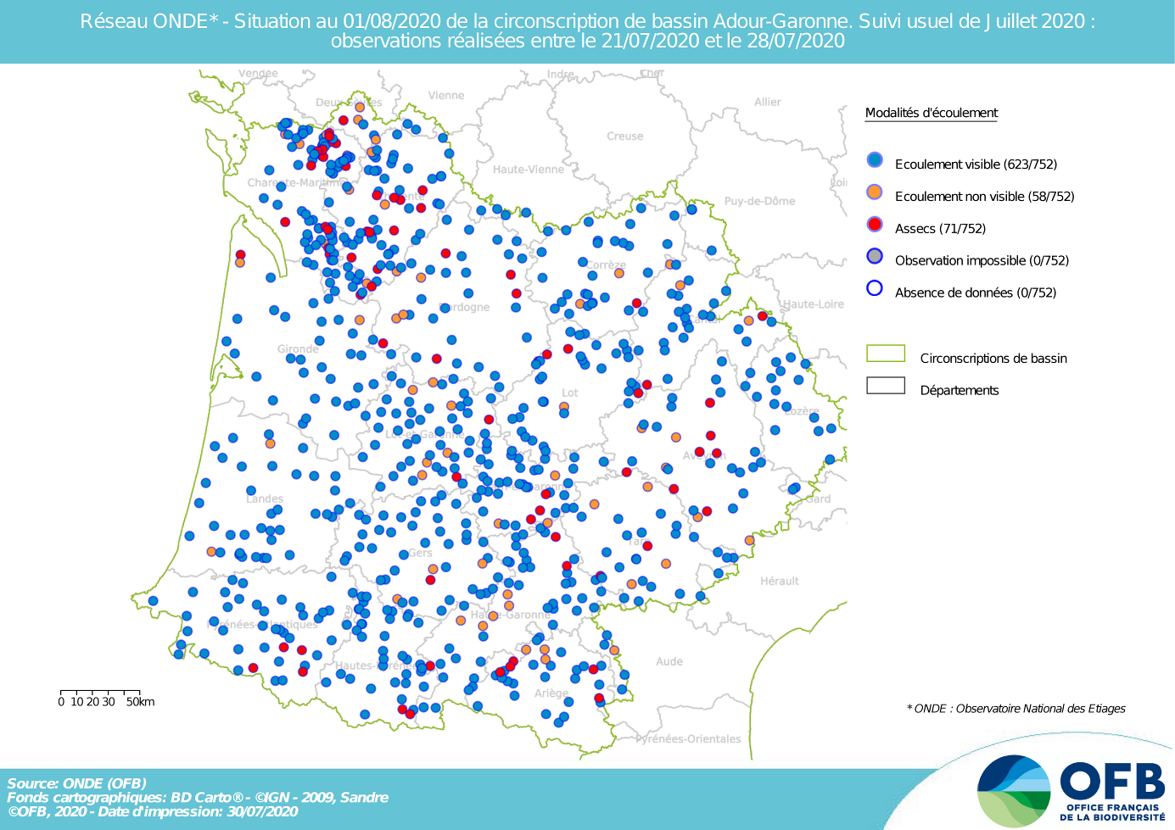

A la fin du mois de juillet, la situation hydrologique des petits cours d’eau devient délicate pour les écosystèmes aquatiques.
En effet, si plus de 84% des stations Onde présentent des écoulements visibles, près de la moitié de ces stations (315 stations) présentent des écoulements faibles, pouvant rapidement basculer pour la plupart vers la rupture d’écoulement puis l’assec, si les conditions hydroclimatiques actuelles se maintiennent.
Le nombre de stations en assec ou ne présentant pas d’écoulement visible est d’ailleurs en nette augmentation, sans toutefois que cela représente une situation inhabituelle pour la saison.

- Représentation cartographique de l’indice ONDE (suivi usuel) au 1er août

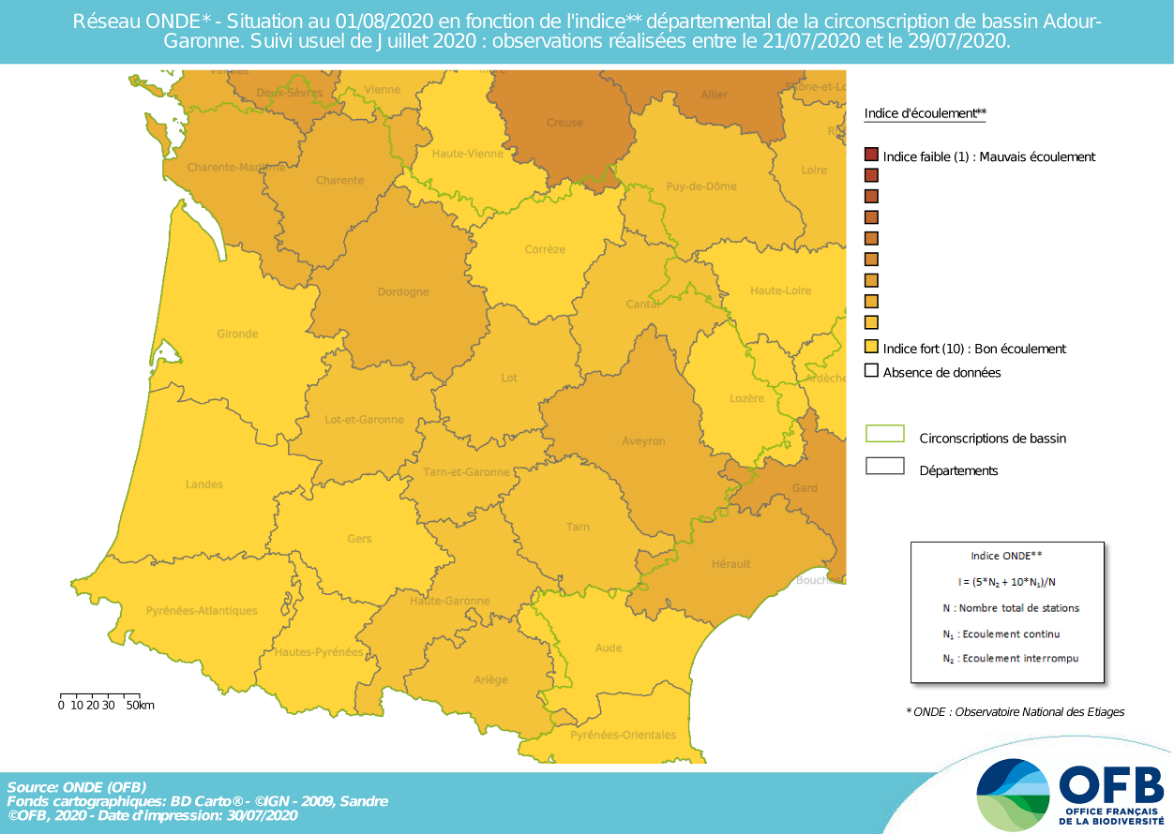

Suite à la hausse des températures et surtout au déficit pluviométrique de ces derniers jours, les indices départementaux ont chuté depuis la fin du mois de juin sur l’ensemble des départements du bassin Adour-Garonne. La baisse moyenne observée sur les départements du bassin est de 1,2 point en un mois.
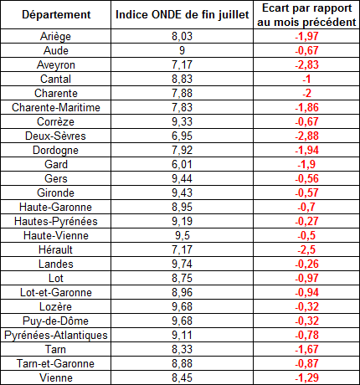

- Evolution de la situation par rapport aux campagnes précédentes
- Représentation cartographique du degré d’assèchement selon les modalités définies

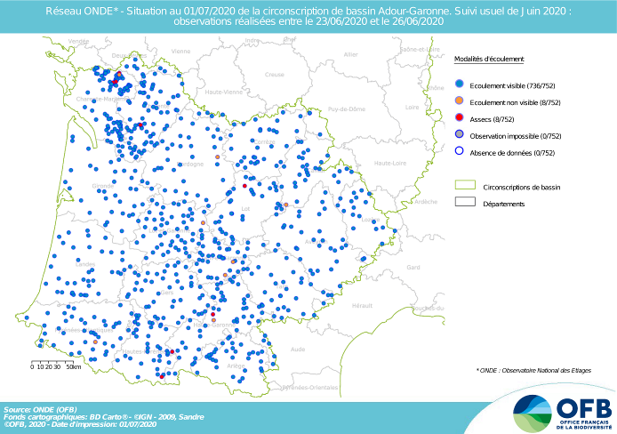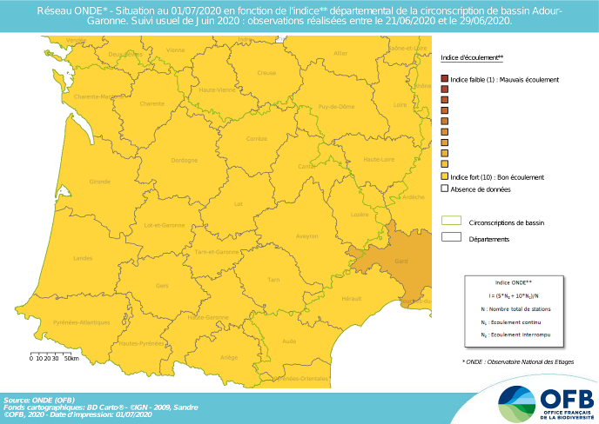
Fin juin 2020
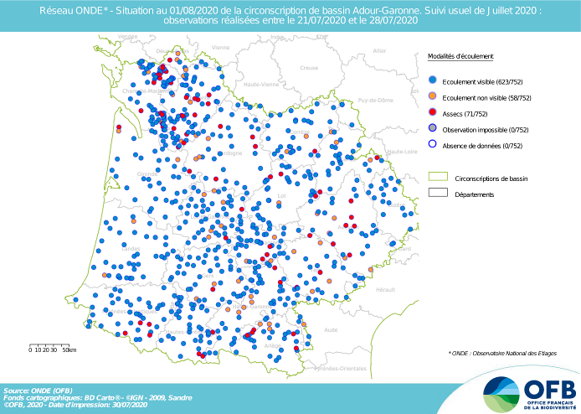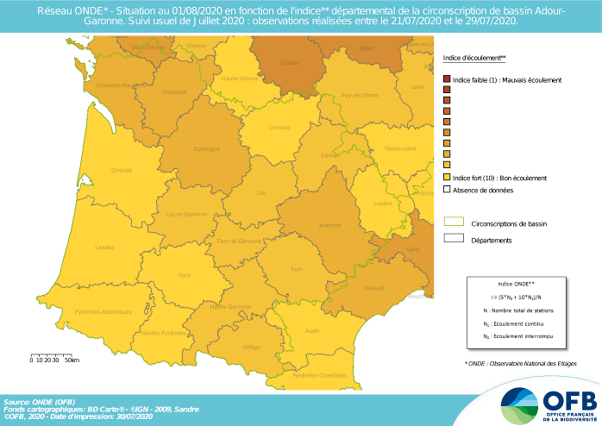
Fin juillet 2020

Comme évoqué précédemment, les écoulements ont évolué à la baisse en un mois, avec notamment un nombre très important de stations présentant un écoulement visible mais faible :

Mai 2020: 18 stations présentant un écoulement faible, aucune station ne présentant pas d’écoulement visible et 6 stations en assec

Juin 2020 : 67 stations présentant un écoulement faible, 8 stations ne présentant pas d’écoulement visible et 8 stations en assec

Juillet 2020 : 315 stations présentant un écoulement faible, 58 stations ne présentant pas d’écoulement visible et 71 stations en assec

- Comparaison interannuelle
Cartes présentant une comparaison interannuelle des situations à la même période

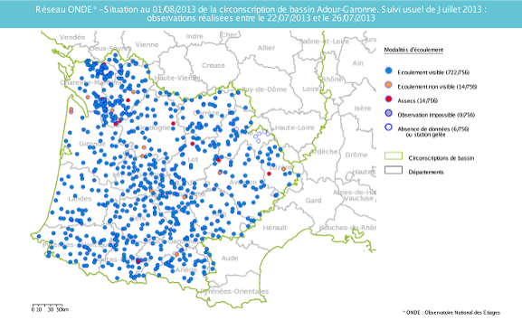
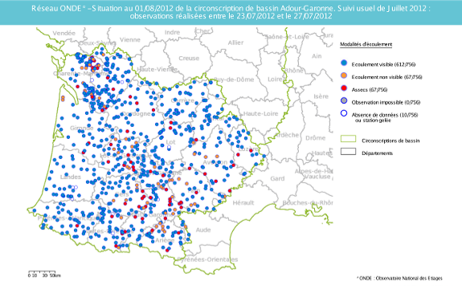
Fin juillet 2012
Fin juillet 2013
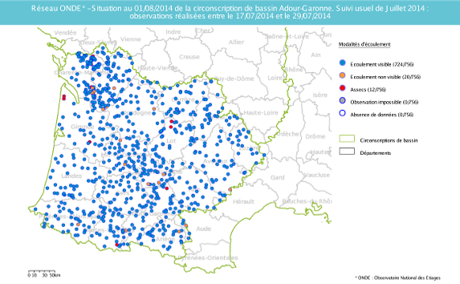
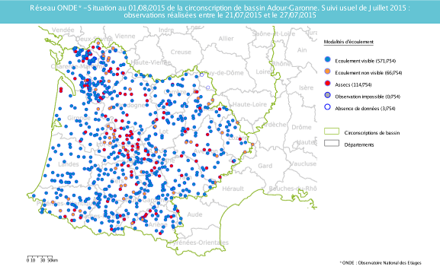

Fin juillet 2014
Fin juillet 2015

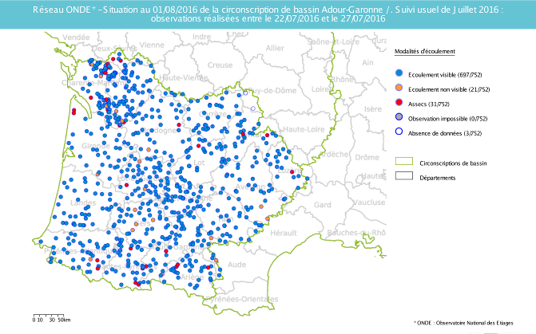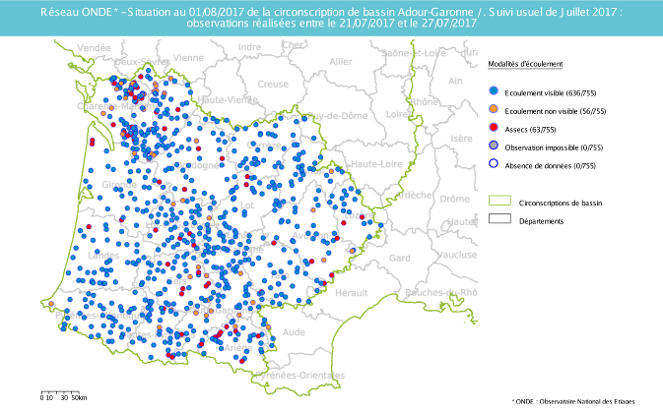
Fin juillet 2016
Fin juillet 2017
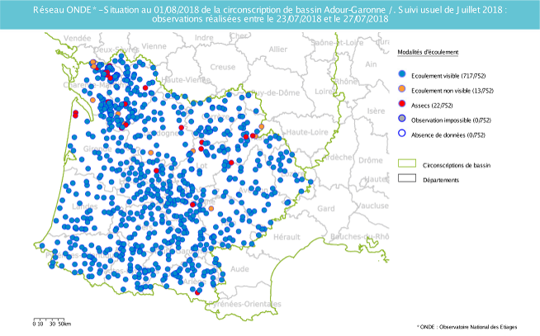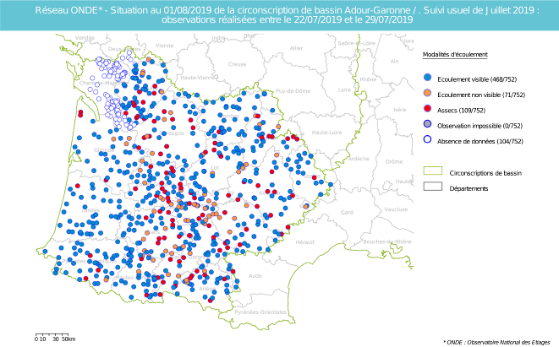
Fin juillet 2018
Fin juillet 2019

En comparant les résultats des observations des écoulements de ce mois de juillet avec ceux des huit dernières années à la même époque, il apparait que la situation hydrologique de juillet 2020 n’est pas l’une des plus impactantes pour les milieux aquatiques, et pour la ressource en eau superficielle d’une manière générale.
En effet, le nombre de stations ONDE en assec ou en rupture d’écoulement ce mois-ci se situe un peu au-dessus de la moyenne des valeurs observées depuis 2012, année de déploiement national du réseau ONDE (cf graphiques ci-dessous).

Juillet 2012 : 68 stations ne présentant pas d’écoulement visibles et 67 stations en assec
Juillet 2013 : 14 stations ne présentant pas d’écoulement visible et 14 stations en assec
Juillet 2014 : 20 stations ne présentant pas d’écoulement visible et 12 stations en assec
Juillet 2015 : 66 stations ne présentant pas d’écoulement visible et 114 stations en assec
Juillet 2016 : 21 stations ne présentant pas d’écoulement visible et 32 stations en assec
Juillet 2017 : 54 stations ne présentant pas d’écoulement visible et 63 stations en assec
Juillet 2018: 13 stations ne présentant pas d’écoulement visible et 22 stations en assec
Juillet 2019 : 87 stations ne présentant pas d’écoulement visible et 143 stations en assec
Juillet 2020 : 58 stations ne présentant pas d’écoulement visible et 71 stations en assec

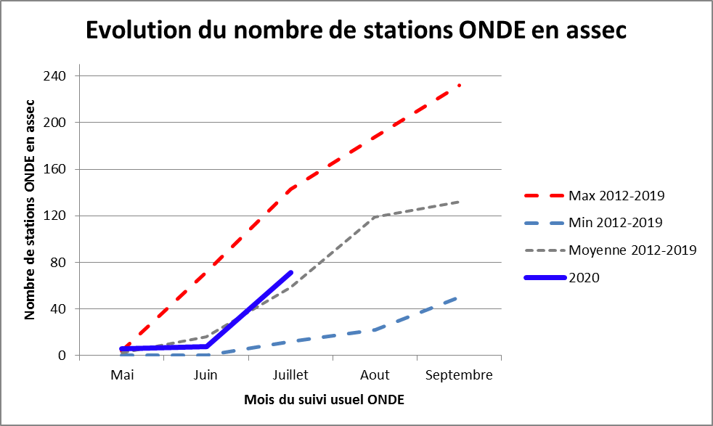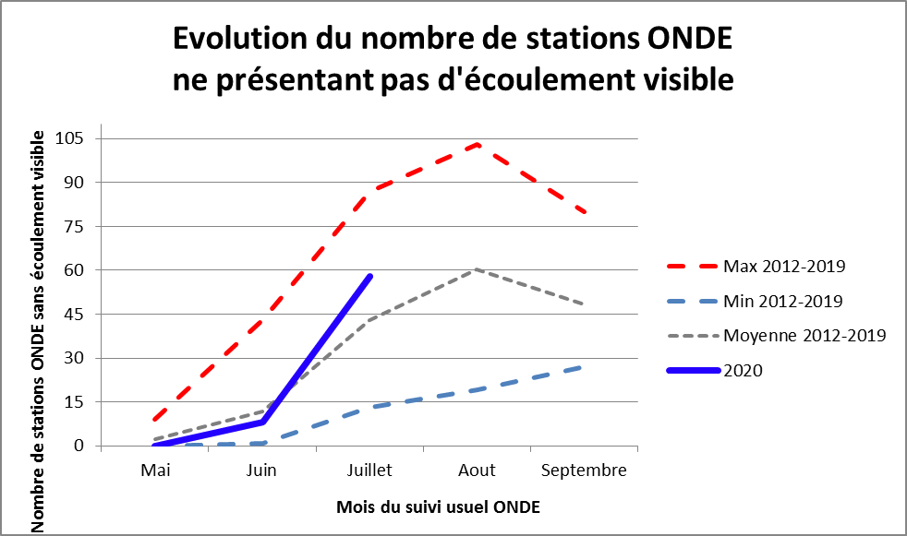

Identification de faits marquants sur les habitats et le fonctionnement des milieux aquatiques

Cette partie vise à identifier les observations marquantes sur les milieux aquatiques en lien avec les conditions hydro-climatiques. Elle n’a pas vocation à être exhaustive et est alimentée à partir d’observations liées aux autres missions des agents OFB

- Evénements hydro-climatiques remarquables
Sont uniquement listés les événements hydrologiques, en lien avec les conditions hydro-climatiques, potentiellement impactant pour les habitats et le fonctionnement des milieux aquatiques.

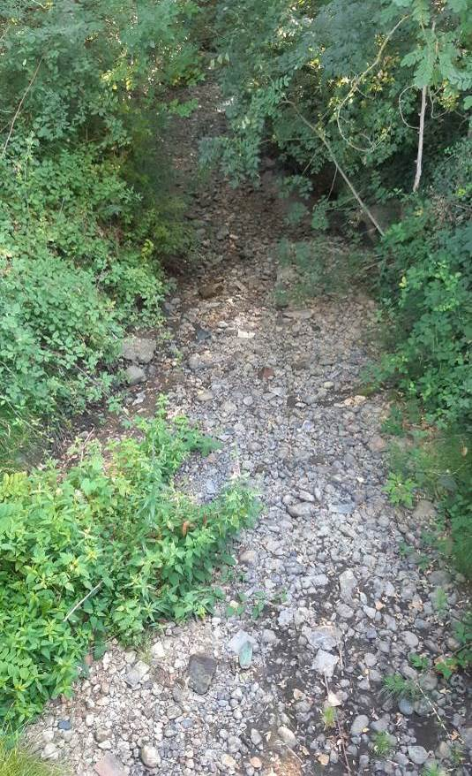

Le Rieu Tort à Campsas, dans le département du Tarn-et-Garonne, en situation d’assec le 27 juillet 2020.
(Photographie : Isabelle DECOUDUN, OFB SD 82)

Exemple du département des Pyrénées-Atlantiques (Christian MUSCARDITZ, SD64)

L’écoulement est encore visible mais faible sur 32 stations Onde du département des Pyrénées-Atlantiques en ce mois de Juillet 2020. 4 stations sont en assec. L’indice est de 9,11.
Les premiers arrêtés de restrictions de prélèvements à usage agricole ont été pris le 7 juillet dernier sur trois cours d’eau (Lausset, Joyeuse et Saleys aval).
Malgré une seule période de précipitations significatives le 12 juillet (10,6 mm à Pau Uzein), les restrictions ont été élargies aux cours d’eau Baïse et Ousse des Bois et des nouvelles mesures plus restrictives sont prises sur le Lausset, la Joyeuse et le Saleys aval.
L’interdiction de prélèvement sera totale à partir du 24 juillet sur l’Ousse des Bois.

Exemple du département de l’Aude (Christophe DANJARD, SD11) :

Nous venons de passer 45 jours sans précipitations avec de fortes chaleurs et du vent. Le débit des cours d'eau s'en trouve impacté.
Mais il est important de souligner que, les orages de jeudi 23 juillet 2020 au soir, orages localisés mais très fort (de 20 à 50 mm) accompagné de grêle, ont eu une incidence sur les résultats de la tournée usuelle Onde effectuée le lendemain (vendredi 24 juillet 2020). Ainsi, les observations réalisées à ce moment-là ne rendent pas forcément compte de l’état réel de la ressource superficiel en eau.

Exemple du département de la Gironde (Sylvain ATINAULT, SD33)

Il est à noter une situation normale de l'écoulement des eaux en période estivale pour le mois de juillet, avec une baisse sensible des cours d'eau situé à l'Est du département de la Gironde.
Sans précipitations significatives en juillet (pas de rechargement des têtes de bassin), une baisse constante des débits est à prévoir pour le mois à venir.

Exemple du département de la Haute-Garonne (Régis SERIE, SD31) :

A la fin du mois de juillet, dans le Nord du département, les niveaux des cours d’eau sont bas voire très bas, mais aucune rupture d’écoulement n’a été constatée. Seuls la Sausse et le ruisseau des Vignals sont en assec.
Dans le Sud, on constate à peu près les mêmes conditions (malgré quelques orages en fin de soirée).
Si les mêmes conditions climatiques se poursuivent, cela préjuge une situation alarmante dans les prochains jours.

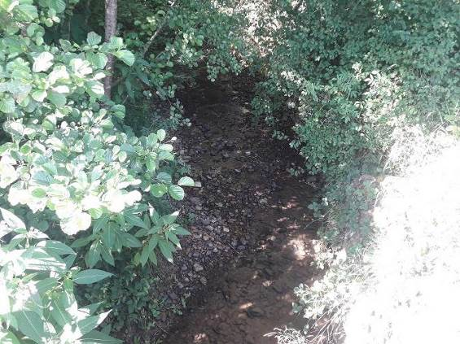
Le Lanedon à Saux-et-Pomarède, dans le Sud du département de la Haute-Garonne, présentant un écoulement superficiel faible le 27 juillet 2020.
(Photographie : Régis SERIE, OFB SD 31)

Exemple du département du Cantal (Didier BOUQUET, OFB DR AUVERGNE-RHONE-ALPES :

Bien que les résultats de la dernière campagne d’ONDE ne montrent pas de situation très alarmante, les conditions météorologiques amènent à observer dans le Cantal un début de sécheresse, de faibles précipitations annoncées dans les prochains jours, et une sensibilité de certains cours d’eau en tête de bassin versant. Dans ce contexte, à la suite de la cellule départementale sécheresse qui s’est réunie le 20 juillet dernier, le préfet du Cantal a pris l’arrêté n°2020-918 du 23 juillet 2020 portant limitation provisoire des usages de l’eau. Cet arrêté réglemente les usages de l’eau dans les communes suivantes placées en zone d’alerte (niveau 1 du plan sécheresse) :
Bassin versant Dordogne Nord
Bassin versant Lot – limité au sous bassin du Veyre
Toutes les autres communes du département sont placées en vigilance.

Exemple du département du Lot (Sandrine VINCELOT, SD46)

La quasi-absence de pluie au mois de juillet conduit à un déficit de précipitations de 85 à 95 % par rapport à la normale. La situation hydrologique est pourtant comparable à celle de fin juin 2019 qui faisait suite à un hiver sec.
La tendance à la baisse des débits, va se poursuivre avec les fortes chaleurs et l’absence de pluies significatives annoncées pour les prochains jours. Les situations critiques se multiplient, comme sur le Lendou, les affluents du Lot, l’Ouysse-Alzou ou la Tourmente.
L’irrigation est active sur les cours d’eau principaux : Lot, Dordogne, Célé et sur le Quercy Blanc.

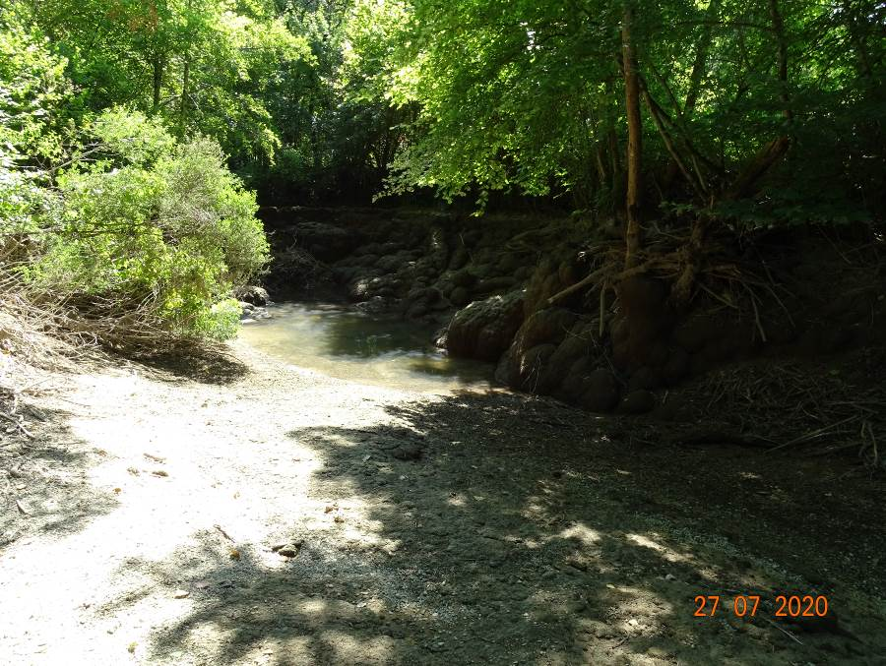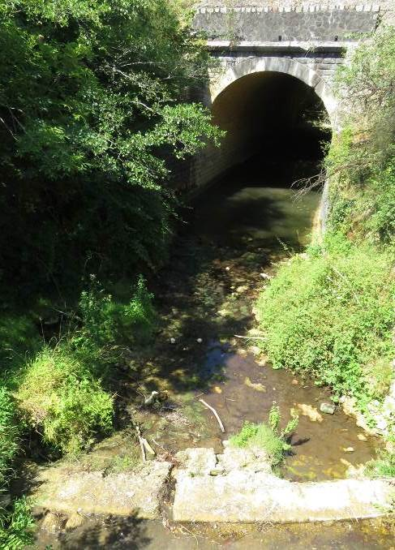
Le Vers à Cabrerets en rupture d’écoulement (à gauche) et le Bléou à Gourdon en train de se tarir (à droite), dans le département du Lot, à la fin du mois de juillet 2020.
(Photographies : Stéphane VIDAL et Sandrine VINCELOT, OFB SD 46)

- Conséquences sur les habitats et le fonctionnement des milieux aquatiques
Sont uniquement décrits les conséquences possibles du déficit hydrique ou des crues morphogènes sur les milieux aquatiques.

Impacts sur les habitats

Des orages parfois violents, observés au cours des 2 derniers mois, ont localement provoqué des crues, impactant fortement les milieux aquatiques : modification du lit et érosion des berges, modification des faciès d’écoulement, charriage d’une quantité importante de substrats grossiers (galets, graviers) mais également fins (forte charge en matière en suspension)…
Les traces de ces récentes crues sont visibles aujourd’hui encore (cf photographies ci-dessous).

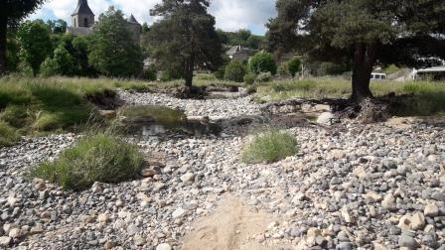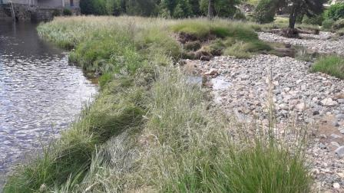

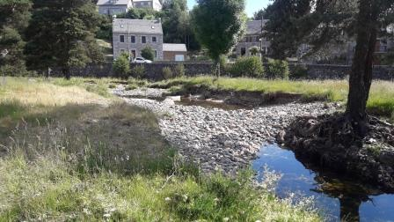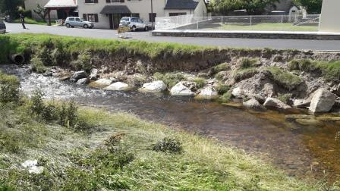
Résultats des crues du 12 juin 2020 en Lozère sur le Nord-Est du département, visibles à la fin du mois de juin :
- En Haut, pour le Bès, un chenal de crue s'est formé dans un méandre. Il en faut peu pour que le Bès change de lit. Débit journalier 37,30 m3/s au lieu des 2,99 m3/s en moyenne (la station Hydro est située bien plus en amont, à Marchastel)
- En bas, pour la Bédaule, c'est un enrochement, en amont d'un pont à Fournels, qui s'est effondré dans le lit du cours d’eau. Débit journalier de la Truyère (de gabarit comparable) à Serverette : 6,68 m3/s au lieu des 1,61 m3/s en moyenne.
(Photographies : Luc FERET, OFB SD 48)

Impacts biologiques

La hausse globale des températures et l’ensoleillement de ces dernières semaines ont provoqué un développement rapide de la végétation aquatique et une mise en péril de la vie aquatique dans plusieurs sous-bassins (obligeant par exemple les poissons à se regrouper dans les zones les plus profondes).

Exemple du département du Lot (Sandrine VINCELOT, SD46)

Des cours d’eau comme le Vert, le Lissourgues ou encore le Céou connaissent des développements important d’algues filamenteuses.
On notera que la Fédération de pêche du Lot a débuté des opérations de pêches de sauvetage, sur le Céou, qui s’assèche partiellement chaque année.
Le Syndicat du Célé nous a informés d’un départ de cyanobactéries depuis le plan d’eau d’Espagnac Sainte Eulalie, vers le Célé.

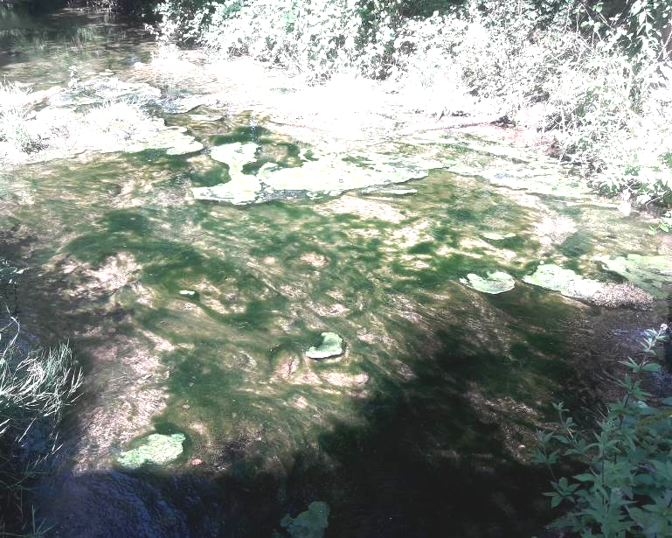
Développement algal important sur le Lissourgues, dans le département du Lot, à la fin du mois de juillet 2020.
(Photographie : Vincent JARNO, OFB SD 46)

SYNTHESE

A la fin du mois juillet 2020, la situation hydrologique des petits cours d’eau de tête de bassin commence à devenir préoccupante, mais ne constitue pas une situation anormale en période d’étiage.
Les situations d’assec et d’absence d’écoulement visible sont en augmentation mais reste pour le moment dans la moyenne. Par contre la baisse des écoulements se généralise, et la situation peut rapidement basculer vers une situation critique sur un grand nombre de cours d’eau si aucun apport pluviométrique significatif n’intervient dans les prochains jours.

